Извещение  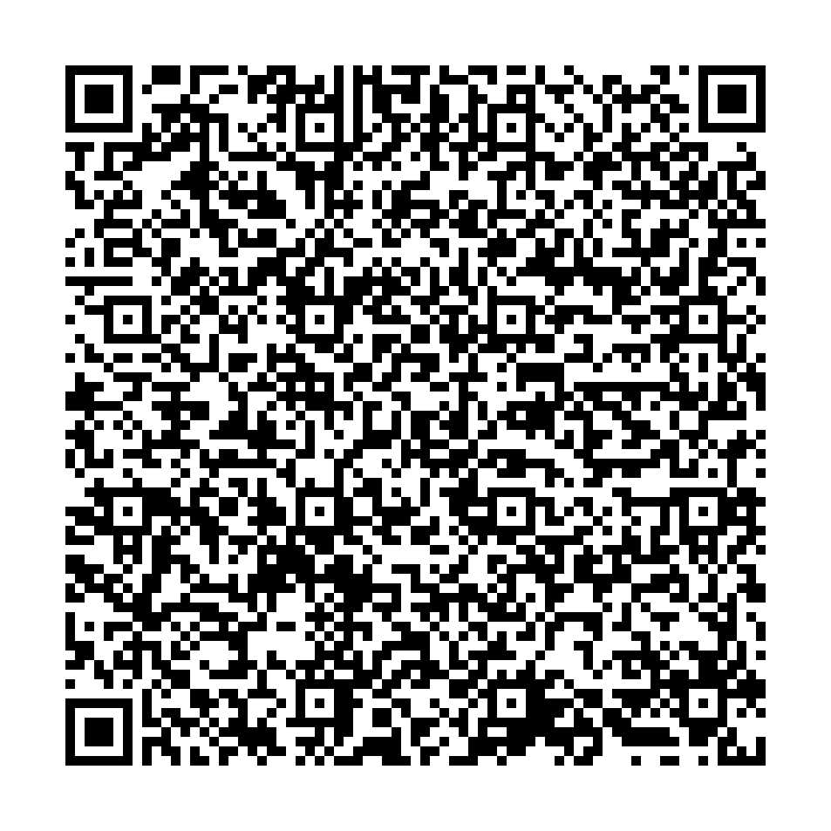 | • • Получатель УФК по Краснодарскому краю (Минфин КК (ГБПОУ КК Кореновский политехнический техникум л/с 825.52.105.0))  • ИНН: 2335005692 КПП: 233501001  • Код ОКТМО:03621101 P/сч.: 03224643030000001800  • в: Южное ГУ Банка России //УФК по Краснодарскому краю г. Краснодар  • БИК: 010349101 К/сч.: 40102810945370000010______________  • Код бюджетной классификации (КБК): 82500000000000000130 КОСГУ 131  • Назначение платежа:  ТС 20.00.00 Оплата за платные образовательные услуги  За студента_______________________________________________  • Плательщик:_________________________________________________________________________  • Адрес плательщика: _______________________________________________  _______________________________________________________________  • ИНН плательщика: ____________ № л/сч. плательщика: ______________  • Сумма: ______ руб. __ коп.  Подпись:________________________ Дата: " __ " ______20__г.
Извещение  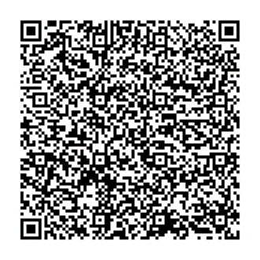 | • • Получатель Минфин КК (ГБПОУ КК Кореновский политехнический техникум л/с 825.52.105.0))  • ИНН: 2335005692 КПП: 233501001  • Код ОКТМО:03621101 P/сч.: 03224643030000001800  • в: Южное ГУ Банка России //УФК по Краснодарскому краю г. Краснодар  • БИК: 010349101 К/сч.: 40102810945370000010______________  • Код бюджетной классификации (КБК): 82500000000000000130 КОСГУ 131  • Назначение платежа:  ТС 20.00.00 Оплата за платные образовательные услуги  За студента_______________________________________________  • Плательщик:_________________________________________________________________________  • Адрес плательщика: _______________________________________________  _______________________________________________________________  • ИНН плательщика: ____________ № л/сч. плательщика: ______________  • Сумма: ______ руб. __ коп.  Подпись:________________________ Дата: " __ " ______20__г.

Пояснения к заполнению формы обучения;

ОФО- очная форма обучения
ЗФО- заочная форма обучения
ДПО- дополнительное профессиональное образование

